**CONTRIBUIÇÕES DA RESIDÊNCIA PEDAGÓGICA PARA FORMAÇÃO DE PROFESSORES DE CIÊNCIAS E BIOLOGIA.**

Lohranna Silva COSTA, [Lohrannacosta1@gmail.com](mailto:Lohrannacosta1@gmail.com), Universidade Federal do Norte do Tocantins1.

Paulo Cézar Pereira MARQUES, Paulo.marques@mail.uft.edu.br, Universidade Federal do Norte do Tocantins2.

Ana Caroline da Silva ARAUJO, [Caroline.araujo@mail.uft.edu.br](mailto:Caroline.araujo@mail.uft.edu.br), Universidade Federal do Norte do Tocantins3.

Adryelly Valadares de MOURA SOARES, [adryellymouravs@gmail.com](mailto:adryellymouravs@gmail.com), Secretaria de Educação do Estado do Tocantins 4.

Alessandro Tomaz BARBOSA, [alessandrobarbosa@mail.uft.edu.br](mailto:alessandrobarbosa@mail.uft.edu.br), Universidade Federal do Norte do Tocantins5.

**Área temática**: **CIÊNCIAS BIOLÓGICA/SAÚDE**

**Resumo:** O Programa Residência Pedagógica (PRP) representa ações que integram a política de formação de professores, onde tem como objetivo induzir o aperfeiçoamento do estágio curricular supervisionado dos cursos de licenciaturas, promovendo o contato mais direto do licenciado com o ambiente escolar e suas vivências, a partir da metade da graduação. A experiência do participante na residência pedagógica é um componente crucial no desenvolvimento profissional e na formação de futuros educadores. Essa vivência proporciona aos estudantes uma oportunidade valiosa de integrar teoria e prática, além de promover uma compreensão mais profunda do contexto educacional e das demandas da profissão. Portanto, o presente trabalho objetiva relatar as contribuições das vivências e experiências desenvolvidas no Programa Residência Pedagógica para a formação de professores de Ciências e Biologia.

**Palavras chaves**: residência pedagógica; educadores; licenciaturas.

1. **INTRODUÇÃO**

O Programa Residência Pedagógica (PRP) representa ações que integram a política de formação de professores, onde tem como objetivo induzir o aperfeiçoamento do estágio curricular supervisionado dos cursos de licenciaturas, promovendo o contato mais direto do licenciado com o ambiente escolar e suas vivências, a partir da metade da graduação.

O presente trabalho foi desenvolvido no âmbito do Programa Residência Pedagógica do curso de Biologia – Araguaína. Assim, atuando nesse programa federal, foi planejado e desenvolvido ações que serão apresentadas em forma de relato de experiência.

Partindo do nosso contato com a escola, forma-se algumas experiências de grande importância e aprendizagem, principalmente para a nossa formação como futuro professor de Ciências e Biologia.

A imersão na escola, no âmbito do PRP-Biologia, contempla atividades de regência nas salas de aulas, que consistem em intervenções pedagógicas acompanhadas pelo professor da unidade escolar que tem experiência docente na escola campo.

A formação inicial e continuada de professores vem se constituindo como uma dimensão-chave nas pesquisas sobre políticas públicas que legitimam ações que articulam universidade e escola (Ball, Mainardes, 2011; Barbosa, Fernandes, 2017).

O PRP sugere induzir a reformulação do estágio supervisionado nos cursos de licenciatura, tendo por base a experiência da residência pedagógica (Brasil, 2018), bem como promover a adequação dos currículos e propostas pedagógicas dos cursos de formação inicial de professores da educação básica às orientações da BNCC (Brasil, 2018).

Diante disso, é notável o quanto o PRP é tão significativo no processo de formação dos licenciados, onde por intermédio desse programa é que eles irão contribuir com o contato direto dos residentes com os alunos da educação básica, a escola, os professores, os documentos da escola (Ex: PPP, BNCC, etc), aprendendo a dinâmica como a escola funciona.

O relato de experiência, aqui apresentado, descreve e reflete como ocorreu as vivências e experiências no contexto da unidade escolar, como funcionou, como ocorreu a observações das aulas, as regências, planejamentos de aulas, ou seja, como realmente os residentes estavam inseridos no âmbito escolar, onde se utilizou procedimentos, como planejamentos, leituras de documentos, observação e regência nas salas de aulas.

A experiência do participante na residência pedagógica é um componente crucial no desenvolvimento profissional e na formação de futuros educadores. Essa vivência proporciona aos estudantes uma oportunidade valiosa de integrar teoria e prática, além de promover uma compreensão mais profunda do contexto educacional e das demandas da profissão. Assim, este trabalho apresenta como ocorreu a experiência de três residentes em uma escola da cidade de Araguaína, Tocantins.

Nessa perspectiva, este trabalho tem como objetivo relatar as contribuições das vivências e experiências desenvolvidas no Programa Residência Pedagógica para a formação de professores de Ciências e Biologia.

1. **METODOLOGIA**

O trabalho trata-se de narrativas autobiográficas com residentes do Programa Residência Biológica da Biologia. Segundo Ventura e Cruz (2019), o cenário atual é de valorização dos relatos pessoais e autobiográficos, de modo que pesquisas narrativas vêm alcançando patamares cada vez mais importantes no cenário das investigações em ciências humanas, ganhando espaço como metodologia de pesquisa.

O conjunto de narrativas autobiográficas buscam problematizar experiências no âmbito do PRP - Biologia. Desse modo, as narrativas autobiográficas estão organizadas em dois momentos: I) A chegada na escola: primeiras impressões; II) Ministrar aulas: desafios e possibilidades. Ressalta-se que no PRP-Biologia, buscamos construir a aproximação das narrativas autobiográficas com as escrevivências” de Conceição Evaristo, de modo que buscamos construir “Escreresidências”. As“escrevivências” consiste na escrita de um corpo, de uma condição ou de uma experiência negra no Brasil (OLIVEIRA, 2009), as narrativas apresentam escritas que refletem um povo que foi/é marginalizado, sofrendo os efeitos da colonialidade, ou seja, imposições atuais dos países do norte global sobre o sul global (ex colônias).

Tomamos como base teórica e metodológica a pesquisa-formação. Segundo Bragança (2021), a pesquisa-formação consiste na produção de saberes que se dá, no encontro e no diálogo, entre universidade e escola. Os relatos produzidos sobre a atividade temática “Alimentação Saudável: o que é e quais os seus benefícios” desenvolvida na Semana da Alimentação Escolar, foi discutida com a literatura da área de Educação em Ciência e Biologia.

Além disso, tomamos como base a pesquisa-formação que consiste na produção de saberes que se dá, no encontro e no diálogo, entre universidade e escola, bem como o papel das narrativas (auto)biográficas na mediação de um caminho reflexivo de partilha e construção coletiva do conhecimento pedagógico. Desse modo, o trabalho desenvolvido foi tecido no diálogo entre a abordagem de pesquisa-formação e narrativa (auto)biográfica.

1. **RESULTADOS E DISCUSSÃO**

Participar do Programa de Residência Pedagógica (PRP-Biologia) foi uma jornada intensa e transformadora em nossa trajetória como educador. Durante o período de residência, pudemos vivenciar o cotidiano de uma escola e planejar/desenvolver práticas pedagógicas em sala de aula.

Para Placco e Souza (apud FONTOURA, 2017, p.126), a mediação entre formador e formando tem a função de estimular vários pontos, como: “autonomia, parcerias entre docentes, aprimoramento de relações interpessoais e intergrupais, desenvolvimento de hábitos de estudo por parte dos docentes envolvidos, entre outros”. Se tratando dessas perspectivas percebemos o quanto esses aspectos são fundamentais na autonomia dos residentes.

Segundo Fávero (2001), a teoria e a prática devem ser eixos indissociáveis, trabalhados de forma integrada e complementar, visando ao desenvolvimento de um conhecimento dialético e articulador no processo de formação docente. É de fato que o conjunto de teorias e práticas estão interligadas a integração da universidade e as escolas, promovendo assim oportunidades de colocar em prática a teoria adquirida na universidade através da prática nas escolas, concluindo e afirmando ainda mais que só a base-teórica não são suficientes na formação do docente.

Os relatos produzidos compartilham as aprendizagens e desafios enfrentados ao longo da participação dos residentes no PRP-Biologia. Para isso, os resultados foram organizados em dois momentos. Primeiramente, apresentamos a chegada na escola e observamos de perto os desafios da escola, em seguida, as nuanças que envolvem as primeiras regências de um residente.

*3.1 A chegada na escola: primeiras impressões*

*Residente 1*

Ao ingressar no programa, fui recebido com entusiasmo pela equipe da escola. A primeira semana foi marcada por um intenso período de adaptação, conhecendo a dinâmica da instituição, os colegas de trabalho e, principalmente, os alunos. A proximidade com a realidade escolar foi um choque inicial, mas ao mesmo tempo um convite para um mergulho profundo no universo da educação.

Um dos primeiros passos foi o período de observação em diferentes turmas. Essa etapa foi fundamental para compreender as características dos alunos, seus perfis e desafios individuais. A observação atenta das práticas dos professores experientes também me proporcionou *insights* valiosos sobre estratégias de ensino eficazes.

Com o passar das semanas, fui gradativamente assumindo a responsabilidade por planejar e ministrar aulas. Esse momento trouxe consigo a necessidade de conciliar teoria e prática, adaptando os conteúdos à realidade e às necessidades dos alunos. A construção de planos de aula bem estruturados e alinhados aos objetivos educacionais foi um aprendizado constante.

*Residente 2*

Fui recebida muito bem pela equipe de lá, tive uma certa dificuldade e nervosismo, pois nunca tinha ministrado uma aula sozinha, porém a minha preceptora foi bastante essencial para o meu desempenho, sempre estando presentes nas aulas e me auxiliando nelas. Acredito que isso é de suma importância para os residentes terem sempre o preceptor presentes nas aulas, podendo auxiliá-los em suas aulas.

Durante o PRP, vivenciei duas escolas com metodologias distintas, Escola Vila Nova-CEJA e Escola Jorge Amado, a primeira escola era de alunos do centro de ensino de jovens e adultos(CEJA) ou seja, jovens e adultos e já na segunda era alunos tanto de ensino fundamental, quanto de ensino médio.

Desta maneira, encontrei algumas dificuldades também no perfil dos alunos da Escola Jorge Amado, pois eram perfis diferentes. Os conteúdos são fascinante de serem trabalhos, a turma também colabora bastante para o desempenho das aulas. Na aplicação dos conteúdos procuramos sempre ser didáticos, lúdicos, passando vídeos, atividades interativas e práticas, com o intuito de trazer os alunos para as aulas.

*Residente 3*

Quando cheguei na escola fui bem acolhido, pela preceptora e toda a equipe gestora, conheci todos os departamentos e espaços da unidade escolar. Vivenciar o dia a dia do meu futuro emprego é uma excelente oportunidade para compreender o meio onde vamos atuar, tornando-se uma atividade relevante para o currículo. Desta maneira, estou bastante entusiasmado para iniciar essa vivência.

Ressalta-se a relevância da existência do PRP no curso de Biologia (Araguaína), pois contribui para a nossa formação docente e fortalece a relação universidade e escola.

*3.1 Ministrar aulas: desafios e possibilidades*

*Residente 1*

Durante a regência, enfrentei desafios diversos, como a diversidade de perfis de alunos, a gestão do tempo em sala de aula e a adaptação a situações imprevistas. Além disso, a busca por estratégias para lidar com a falta de recursos e a necessidade de inovação constante foram aspectos que demandam criatividade e resiliência

O PRP-Biologia proporciona uma experiência gratificante para a formação docente, percebida durante a minha regência. No âmbito do PRP - Biologia, uma das autoras deste trabalho, foi possível atuar em duas escolas, na escola Vila Nova-CEJA e na escola Jorge Amado, vivenciando a diversidade de realidades, a primeira escola era de alunos do centro de ensino de jovens e adultos(CEJA) ou seja, jovens e adultos e já na segunda era alunos tanto de ensino fundamental, quanto de ensino médio.

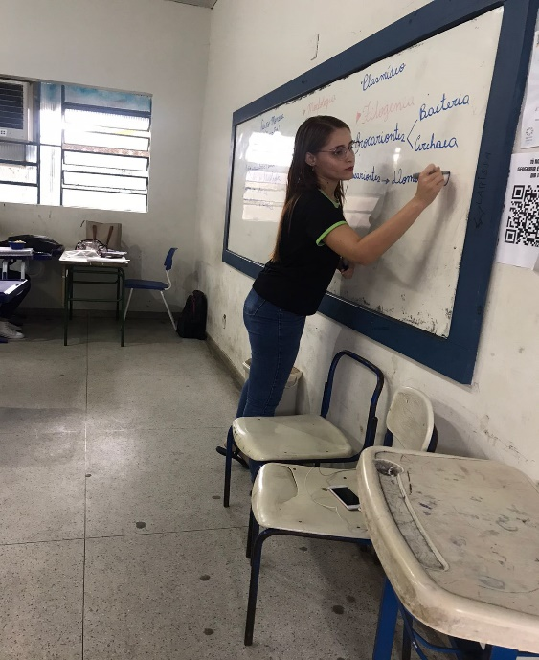

**Figura 1:** regência no 2º ano do ensino médio.

**Fonte**: produzida pelos autores.

*Residentes 2*

Minhas aulas são todas terças feiras, uma vez por semana, aulas de 50 minutos, os planejamentos são todas as quartas, nos reunimos com a preceptora, na escola mesmo no período da tarde, para que possamos fazer o planejamento das aulas que serão passadas durante a semana.

Os conteúdos abordados nas aulas são de acordo com a série e com a disciplina, desse modo as atividades desenvolvidas em cada série escolar são diferentes. Observa-se na regência que os alunos são bastante participativos e demonstram empenho na realização das atividades. Ressalta-se nessa experiência, o desafio em elaborar e aplicar atividades avaliativas para os alunos, atividade acompanhada pela preceptora.

**Figura 2:** regência no 7º ano do ensino fundamental.

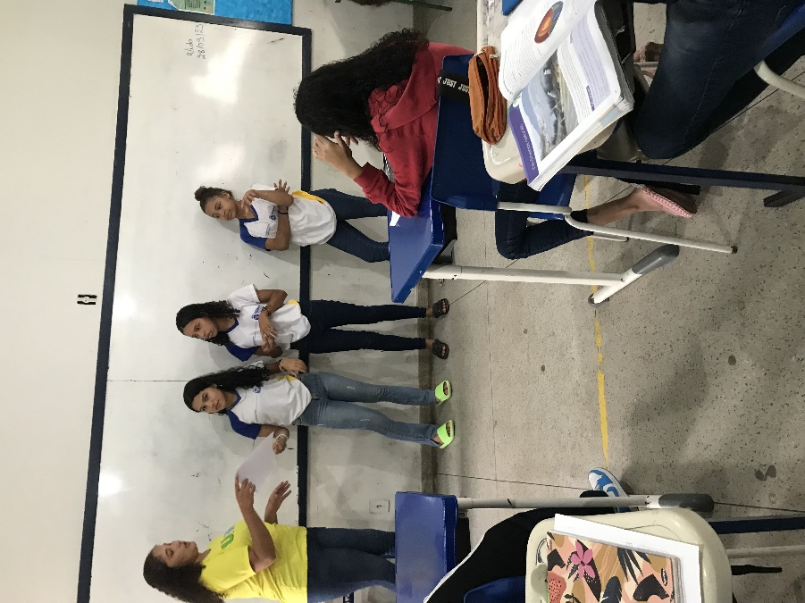

**Fonte**: produzida pelos autores.

*Residente 3*

Durante o período de regência que estou desenvolvendo no Colégio Jorge Amado às quartas-feiras no turno noturno, tive a oportunidade de aplicar os conhecimentos teóricos adquiridos ao longo do curso de formação, adaptando-os à realidade e às demandas específicas do ambiente escolar, (trabalhamos o objeto de conhecimento Reino Monera). Além disso, a regência proporciona a vivência de situações concretas de ensino e aprendizagem, permitindo desenvolver habilidades de planejamento, execução e avaliação das atividades pedagógicas, bem como de gerenciamento da sala de aula e de gestão do tempo.

O processo de regência no âmbito da Residência Pedagógica contribui significativamente para a consolidação da minha identidade profissional no futuro, ao promover a reflexão crítica sobre práticas educativas, a interação com a comunidade escolar e a construção de relações colaborativas com os demais profissionais da instituição de ensino. Ademais, a regência se configura como um espaço privilegiado para a investigação e a inovação pedagógica, possibilitando aos residentes a experimentação de diferentes estratégias de ensino e a adaptação constante às diversidades e desafios do ambiente educacional contemporâneo.

Nesse contexto, a regência no âmbito do PRP emerge como um elemento crucial para minha formação integral e qualificada de futuro professor, proporcionando as bases necessárias para uma atuação profissional ética, reflexiva e comprometida com o processo de ensino e aprendizagem.

**Figura 3:** regência no 2º ano do ensino médio.

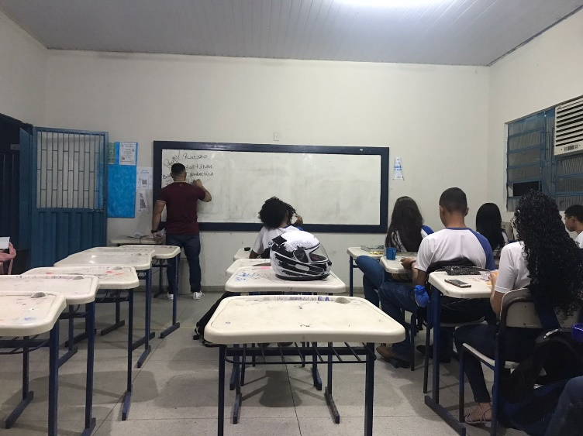

**Fonte**: produzida pelos autores.

1. **CONCLUSÕES**

Consideramos que o programa residência pedagógica proporcionou importantes experiências, onde pode-se destacar a vivência dos processos de ensino-aprendizagem, promovendo assim um contato direto com o ambiente escolar, desde a organização de planejamentos pedagógicos, observações até a regência, favorecendo uma preparação para a futura atuação profissional.

1. **FINANCIAMENTOS**

Coordenação de Aperfeiçoamento de Nível Superior - CAPES - Brasil pelo financiamento do projeto Residência Pedagógica de Biologia do Centro de Ciências Integradas - Universidade Federal do Norte do Tocantins (CCI/UFNT).

1. **REFERÊNCIAS BIBLIOGRÁFICAS**

BRAGANÇA, Inês Ferreira de Souza. Formação Docente na Escola e na Universidade: Contribuições das Narrativas (Auto)Biográficas. **Educação em Revista**, Belo Horizonte, v. 37, 2021.

BALL, S. J.; MAINARDES, J. (org.). **Políticas educacionais: questões e dilemas**. São Paulo: Cortez, 2011.

BRASIL. Ministério da Educação. Coordenação de Aperfeiçoamento de Pessoal de Nível Superior. Edital nº 06/2018 CAPES. **Programa Residência Pedagógica.** Brasília: CAPES, 2018.

FAVERO, M. L. **Universidade e estágio curricular: subsídios para discussão**. In: ALVES, Nilda (org.). Formação de professores: pensar e fazer. São Paulo: Cortez, 2001.

FONTOURA, H. A. da. Formação de professores para a justiça social: uma reflexão sobre a docência na residência pedagógica. Revista Ibero-americana de Estudos em Educação, Araraquara, v. 12, n. 1, p. 120-133, 2017.

OLIVEIRA, Luiz Henrique Silva. Escrevivência em Becos da memória, de Conceição Evaristo. **Revista Estudos Feministas.** 17(2): 621-623. Florianópolis. 2009.

VENTURA, Lidnei; CRUZ, Dulce Márcia. Metodologia de narrativas autobiográficas na formação de educadores. **Rev. Diálogo Educ.,** Curitiba, v. 19, n. 60, p. 426-446, jan./mar. 2019.